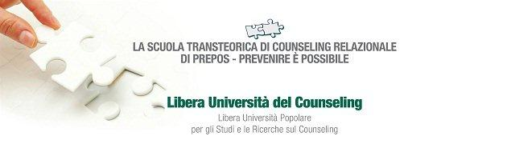

Tesi di diploma

VALORIZZAZIONE DELLE PICCOLE IMPRESE E COUNSELING

Presso Fortezza di Firmafede, Sarzana
14 Febbraio 2014

Relatrice: Candidata:
Dott.ssa Emanuela Mazzoni Dott.ssa Eva Bacchiocchi

Sommario

Sommario 2
Introduzione……………………………………………………………………………………………………………………………………………..... 4
1.1 Fare impresa nell’Italia odierna 5
1.2 Trasformazioni socio-economiche e counseling economico 8
1.3 Suggerimenti anti-burocratici per fare impresa 10
1.4 Dalla sociologia organizzativa al counseling organizzativo 12
a) Organizzazioni come macchine (da Taylor e l’organizzazione scientifica del lavoro) 13
b) Organizzazioni in quanto organismi 14
c) Organizzazioni come cervelli 14
d) Organizzazioni come sistemi culturali 15
e) Organizzazioni come sistemi politici e di dominio 16
f) Organizzazioni come prigioni psichiche 17
g) Organizzazione come flusso e come divenire 18
2.1 Le personalità collettive nei gruppi di lavoro – Affinità e opposizioni 20
2.2 Le personalità collettive nei gruppi di lavoro – I tipi d’impresa e analogie con le metafore organizzative “Morganiane” 22
1) Gruppo orientato al controllo versus oppressione (AV)– come “Macchina” 23
2) Gruppo di attivazione versus competizione(RM)- come Politica/Dominio 23
3) Gruppo di differenziazione versus individualismo(DE) – come “Cervello” 24
4) Gruppo fusionale versus simbioticità (SB)- come cambiamento, flusso 24
5) Gruppo centrato sull’apatia versus indifferenza (AP)-come “Cultura” 25
6) Gruppo dissolvente versus sottomissione(INV)- come “Prigione Psichica” 25
7) Gruppo affiliativo versus dipendenza (AD)- come “Organismo” 26
2.3 Interventi educativi e tecniche comunicative 26
2.4 Counseling relazionale e analisi del clima di gruppo 29
2.5 Somministrazione del questionario sul clima di gruppo all'interno della Raffaello Srl………………………….. 30
3. Analisi 32
3.1 Restituzione 38
3.2 Grafi individuali 41
3.3 Grafo dell’imprenditore 46
4 CONCLUSIONI E PROSPETTIVE FUTURE 49
RIFERIMENTI BIBLIOGRAFICI……………………………………………………………………………………………………………………… 51

Introduzione
Questo lavoro muove dall’idea dell’utilizzo del counseling nelle piccole imprese ai fini della loro valorizzazione. Si sente tanto parlare di crisi economica, grandi aziende che chiudono i battenti, lavoro flessibile e non più garantito; ed è proprio in questa cornice che vorrei inserire le aziende artigiane come una possibile oasi serena in questo oceano di incertezze. Se è vero che le “piccole” vengono tassate in proporzione molto più alta rispetto alle “grandi” e hanno enormi difficoltà di carattere burocratico ad operare, è pur vero che le imprese di piccole dimensioni hanno un grandissimo potenziale da valorizzare: le relazioni di gruppo. Il progetto di lavoro che ho tentato di sviluppare ha come basi il modello PREPOS che possiamo definire “artigianale”, perché caratterizzato da reale operatività (un vero e proprio rimboccarsi le maniche e i polsini) e pragmatismo. Verrà analizzato il clima relazionale all’interno di un gruppo di lavoro aziendale, attraverso gli strumenti del counseling relazionale (istant test), per quantificare le sette dimensioni emozionali interne al gruppo. Verranno individuate, quindi le affinità e le opposizioni all’interno dell’organizzazione e si cercherà di innescare, sulla base dei dati ottenuti, dei meccanismi con il fine di un miglioramento della qualità aziendale (organizzativa, relazionale e produttiva). “L’impresa artigiana è la protagonista indispensabile per il ripensamento dei sistemi dell’economia e della finanza e può acquistare la consapevolezza di essere un modello di economia di lavoro e di relazione su cui basarsi per produrre miglioramento”. In questo contesto, ho deciso di portare avanti una piccola ricerca/intervento di counseling all’interno dell’impresa per cui lavoro.

1.1 Fare impresa nell’Italia odierna

La crisi economica o “Grande Recessione” che stiamo vivendo, ha avuto inizio nel 2008 in tutto il mondo in seguito ad una crisi di natura finanziaria (originatasi negli Stati Uniti). Tra i principali fattori della crisi, figurano gli alti prezzi delle materie prime (petrolio in primis), una crisi alimentare mondiale, un’elevata inflazione globale,la minaccia di una recessione in tutto il mondo e per finire una crisi creditizia con conseguente crollo di fiducia dei mercati borsistici.
Viene considerata da molti economisti come una delle peggiori crisi economiche della storia, seconda solo alla Grande depressione iniziata nel 1929.
L'anno 2009 ha poi visto una crisi economica generalizzata, pesanti recessioni e vertiginosi crolli del Pil in numerosi paesi del mondo e in special modo nel mondo occidentale.
Oggi più che mai il cuore di questa crisi è l’Europa e in Europa l’Italia è un anello debole. Ai problemi economici europei e mondiali si sommano le gravi problematiche interne e in un luogo come il nostro paese, aprire un’azienda diventa veramente un’impresa eroica. Tra i “problemi interni” è, a mio avviso importante, sottolineare i seguenti:
Ai nostri imprenditori manca una vera e propria “visione”. Negli anni '60 l’imprenditoria italiana aveva una visione d’insieme sull’industria proiettata verso il lungo periodo, ed eccelleva nel mondo per il settore informatico, automobilistico, metallurgico, energetico, nelle produzioni alimentari e nella moda. Ho avuto la fortuna di conoscere personalmente Emanuel Ungaro, noto stilista francese fondatore di una casa di alta moda che prende in suo nome. Nato nel 1933, da padre italiano antifascista di umili origini (era un sarto), costruì nella sua vita un vero e proprio impero. Lo considero un uomo che ha avuto “visione”, che si è saputo sacrificare e con disciplina e progettualità è diventato un numero uno nel suo settore e non ci può essere, secondo me, nessun tipo di confronto con molti “imprenditori di oggi”.
A partire dagli anni '80, il mito della finanza che contagiò i nostri imprenditori, fece sì che essi si improvvisassero finanzieri e banchieri distruggendo in un ventennio il patrimonio economico italiano (Rif. Articolo su Blasting.News/Economia del 07-01-2014 di Giovanni Prati).
Gli investimenti odierni in Italia, sono del tutto scoraggiati, non c’è un settore su cui indirizzare le proprie energie, l'industria è destinata a crollare ed è difficile fare impresa in un ambiente aleatorio e fatiscente come il nostro.
Oltre alla mancanza di visione, un altro motivo che impedisce lo sviluppo aziendale è la pressione fiscale esosa e logorante per le imprese, che sono costrette a sostenere i costi di produzione aumentati dalla crisi e non possono assumere giovani o investire in ricerca e sviluppo, a causa dell'elevato cuneo fiscale che strozza tanto la produttività quanto l'occupazione. “L'inasprimento del fisco ha "colpito" il 95% delle aziende presenti in Italia. Lo rileva la Cgia di Mestre secondo la quale la pressione fiscale su queste aziende oscilla tra il 53 e il 63%. Per le microimprese, ribadisce l' associazione, si è appena concluso un anno caratterizzato dall'ennesimo aumento delle tasse. Rispetto al 2012, le attività fino ai 10 addetti hanno subito un aggravio che va dai 270 ai 1.000 euro. Importi non particolarmente pesanti, che tuttavia si sono aggiunti ad un carico fiscale complessivo che per le attività di questa dimensione si attesta, secondo gli Artigiani di Mestre, attorno a un dato medio che oscilla tra il 53 e il 63% sul reddito lordo. Un livello che in passato non era mai stato raggiunto.
«Se nel 2013 una parte delle famiglie italiane ha beneficiato di un lieve calo della tassazione», osserva il segretario Giuseppe Bortolussi, «per le piccolissime imprese le cose sono andate diversamente. L'inasprimento fiscale ha interessato tutte le aziende con meno di 10 addetti che, ricordo, costituiscono il 95% delle imprese presenti nel nostro Paese»”.
Un altro problema è il sistema creditizio italiano. La crescita italiana degli ultimi 50 anni è sempre stata stimolata, favorita e accompagnata dal credito fornito dalle banche. Con l'aumentare della crisi, le banche hanno smesso di concedere crediti, diventando del tutto contrarie al rischio. Questo ha causato un forte aumento dei tassi di interesse. “Tra ottobre 2012 e ottobre 2013 i prestiti alle aziende sono calati del 5,2%, cioè 50,2 miliardi in meno. Lo denuncia Confartigianato spiegando che a minori finanziamenti si accompagna l'aumento dei tassi di interesse. Al calo della quantità di finanziamenti al sistema produttivo si accompagna dunque l'aumento dei tassi di interesse: a ottobre 2013 - rileva Confartigianato - il tasso medio per i prestiti fino a 1 milione di euro è del 4,49% (66 punti base in più rispetto alla media Ue), ma sale al 5% per i prestiti fino a 250.000 euro, vale a dire 44 punti base in più rispetto alla media UE. La diminuzione del credito ha colpito in particolare le imprese con meno di 20 addetti”.
Migliaia di imprenditori hanno fallito, la produzione è diminuita, comportando effetti regressivi su tutti i consumi (Misurata a prezzi costanti, la spesa totale delle famiglie, esclusivamente per i consumi alimentari, è calata tra il 2007 e il 2009 del 2,6 per cento). Oggi l'accesso al credito da parte di imprese che vogliono investire è cosa molto difficoltosa.
Infine, ma non per importanza, abbiamo a che fare con la burocrazia gigantesca e macchinosa che non fa altro che rallentare la produzione e soffocare le aziende, e con lo Stato che pretende il pagamento regolare delle tasse, ed è il primo a non rispettare i termini di scadenza, quando si trova come pubblica amministrazione nella posizione di debitore nei confronti delle imprese “in Italia il saldo fattura avviene mediamente dopo 170 giorni, contro una media Ue di 61”.
Probabilmente individuare nuovi settori strategici per l'Italia, alleggerire la pressione fiscale per favorire l’occupazione e l’innovazione, snellire la pubblica amministrazione e riqualificare il sistema creditizio (con micro-credito al giusto interesse) potrebbe portare ad una crescita reale e allo sviluppo.
La piccola impresa per cui lavoro, ha una struttura a carattere familiare, fortemente antiburocratica, nata grazie alla visione di due giovani con una grande voglia di costruire in libertà una fonte di reddito per loro e per i loro collaboratori. Cresce, grazie a capacità imprenditoriali, a un piccolo finanziamento per i giovani (parliamo di un prestito di poco più di € 12.000 da rimborsare in “comode rate” nell'arco di 36 mesi ad un tasso d’interesse del 14% netto!) ed a tanta voglia di esistere nel mercato degli occhiali come autori di un prodotto autentico, durevole ed al quale ci si affeziona. Non un oggetto modaiolo, usa e getta, ma un oggetto da tramandare da padre in figlio, perché fatto a mano in Italia (veramente) e quindi unico ed irripetibile, con qualità senza pari.
Dopo queste premesse, nel mio/nostro piccolo, senza la pretesa di arrogarci il diritto di portare avanti cambiamenti eclatanti di sistema, possiamo promuovere il counseling relazionale nelle imprese come una delle risorse a cui non si può rinunciare per tenere testa alla crisi economica; e perché no, provare a sperimentare alcune tecniche d’intervento proprio in una piccola azienda ‘alternativa’ nata in piena crisi economica come l’impresa con la quale mi trovo a collaborare.

1.2 Trasformazioni socio-economiche e counseling economico
Gli ultimi decenni sono stati caratterizzati da profondi cambiamenti riguardanti i modelli di produzione e di organizzazione delle imprese, i percorsi professionali e personali dei lavoratori.
Dopo la seconda guerra mondiale si affermò nell’arco di trent’anni il modello industriale che aveva come obiettivo primario la costruzione di economie su grande scala, obiettivo perseguito attraverso l’aumento dimensionale delle fabbriche, la divisione del lavoro e la nascita della società di produzione e consumo di massa.
Il modello di organizzazione del lavoro di riferimento per le imprese occidentali fu il modello della produzione standardizzata e meccanizzata secondo i principi dello scientific management di Frederik Taylor. Il concetto cardine nella teorizzazione taylorista, l’one best way, sosteneva che se all’operaio fosse stata data autonomia e conoscenza completa del processo produttivo, la conseguenza diretta sarebbe stata un’incidenza negativa sulla produttività. Nasce così, la catena di montaggio, la parcellizzazione del lavoro ripetitivo e non qualificato, anche se estremamente funzionale.
In questo contesto scopriamo come fu distruttiva la scelta taylorista di separare nettamente il pensare e il fare. Il lavoro artigiano fu annientato e ne conseguì la nascita di manodopera spersonalizzata e assuefatta dalla catena di montaggio, ma con la garanzia di un posto di lavoro e di un minimo salariale. L’indebitamento, garantiva assoluta sudditanza dei lavoratori ormai snaturati da qualsiasi competenza specifica. Nacque lo studio del “consumo” al fine di invogliare le masse all’acquisto (soprattutto attraverso l’indebitamento). L’economia finanziaria e di consumo ha creato delle bolle che come sappiamo bene e ne stiamo pagando tutt’ora le conseguenze sulla nostra pelle, sono bolle scoppiate che ci hanno traghettato fino all’attuale condizione economica.

Possiamo oggi sostenere come l’economia di consumo sia stata un fallimento, avendo condotto a crisi personali, sociali e sistemiche. Solo il passaggio ad un’economia dell’affettività, dove non esiste l’accumulo compulsivo di oggetti inutili, ma esiste dell’affettività contenuta nei beni (cura, progettualità, creatività, riuso, emozionalità ecc.), si possono superare le crisi economiche e di sistema.
Il counseling economico in teoria ma anche in pratica “cerca di andare oltre all’economia monetaria classica del prezzo, come automatico bilanciamento della domanda e dell’offerta, ed oltre l’economia del valore, come prodotto della forza-lavoro reificata nel prodotto ed introdurre una gestione economica non consumista attraverso il costante riuso trasformativo degli oggetti prodotti. Siano essi oggetti materiali che prodotti relazionali”. (Masini, 2013)
Il valore dei beni si esplica attraverso l’ affettività attribuitagli a prescindere dal loro consumo. Solamente imparando a conoscere la voce della persona che abbiamo di fronte e a metterci nei panni altrui che possiamo sperimentare affettività.
“L’empatia muove dalla risonanza, giunge all’identificazione e si chiude con l’oggettivazione.” (E.Stein, parla di emersione del vissuto, sua esplicazione riempiente, oggettivizzazione comprensiva). Non basta l’imitazione per raggiungere l’esperienza di entrare dentro il vissuto psichico dell’altra persona, poiché l’imitazione non consentirebbe lo scambio degli affetti ma solo la loro riproduzione tal quali.
Nelle economie cosiddette ingenue, in cui ancora esiste il baratto e in quelle di comunità, si sperimenta il piacere del “dono” concetto totalmente differente da “regalo”. Nel dono c’è amore, solidarietà, utilità, creatività, emozione, mentre il regalo è solamente un’eredità del consumismo, spesso una pura formalità se non addirittura un’arida costrizione di circostanza.
Cambia il modo di concepire il lavoro e il possesso. Un lavoro che diventa partecipato e vissuto, non più estraneo alla persona e considerato solamente un mezzo per arrivare ad un fine ( denaro, oggetti, ecc.), ma un lavoro concepito in un’economia di comunità, come un nuovo equilibrio tra uomo e ambiente, come stimoli, emozioni, soddisfazioni; “il lavoro è il modo specificatamente umano, di contribuire all’armonia del mondo” . Lavorare nella produzione smisurata per i consumi di massa, ha portato all’accumulo di beni spesso anche inutili, ma soprattutto i grandi sistemi di produzione innescati dall’uomo, hanno portato e stanno portando al collasso ambientale e a squilibri ecologici senza pari e senza via di ritorno… Si può optare per una nuova visione differente del ‘LAVORO’ e al non accumulo, al fine di un reale miglioramento economico.
La mission del counseling economico, oggi più che mai, è trasmettere alle persone delle riflessioni costruttive sulla gestione della personale economia, di lavoro, famigliare e aziendale, per formare individui ed una collettività in grado di superare la crisi odierna attraverso lo sviluppo di economie possibili.

1.3 Suggerimenti anti-burocratici per fare impresa
Con Weber e con lo sviluppo dell’economia monetaria, prende piede la burocrazia nella sua totalità. Nasce il ceto dei funzionari che svolgono compiti specializzati e risolvono problemi di carattere tecnico; ciò mette le basi alla formazione di amministrazioni ed embrioni di burocrazie.
Gli studi sulle burocrazie iniziarono proprio da qui, mettendo in risalto i vantaggi ed i limiti dell’apparato burocratico in formazione, ma anche ponendo le basi per la sua consolidazione.
Successivamente, Durkheim ed i funzionalisti come Parson e Merton, studiarono in profondità questo tema, e proposero il concetto chiave di “Burocrazia e spersonalizzazione”. Più l’organizzazione burocratica è perfetta, maggiormente disumanizza; i rapporti tra gli individui diventano impersonali e anonimi e vengono esclusi i sentimenti sia positivi che negativi. Gli impiegati, non possono esprimere la loro personalità, nè sono liberi di esprimersi e di conseguenza diventano dei puri tecnici, fortemente gerarchizzati con la tendenza a scaricare ai livelli superiori ogni responsabilità anche morale.
Un po’ come quel cartone animato “Asterix e Obelix e sette fatiche di Ercole” che rappresenta perfettamente ed anche simpaticamente, gli apparati amministrativi burocratici. Una delle sette fatiche affrontate dai due protagonisti fu proprio il rilascio di un foglio all’interno di una amministrazione che li mandava su e giù per l’edificio, confrontandosi con uffici e ancora uffici senza trovare mai il documento richiesto e l’unica conseguenza possibile di questo meccanismo perverso fu quella di arrivare alla “follia”…

Mi domando, a chi non sia mai accaduta un’esperienza analoga all’interno di un odierno ente pubblico…

Nel momento in cui un’organizzazione giunge a stabilizzare i propri fini e decide di mantenere la propria struttura normativa, nasce il burocratismo. Persi i valori che hanno prodotto le norme considerate ormai indispensabili per lo stesso vivere e perseguire dell’organizzazione, resta solamente il protocollo da applicare, senza ormai più nessun significato intrinseco.

Questa vera e propria malattia delle strutture si chiama burocrazia.
Come possiamo aiutare imprese e singoli a dribblare questo male? Grazie alla sua semplicità e concretezza, e soprattutto all’affettività autentica di cui è portatore il counseling relazionale, e di conseguenza il counselor, possiamo diventare portavoce, attraverso gli strumenti in nostro possesso, di proposte volte all’aiuto, allo snellimento burocratico, attività di ascolto empatico dell’altro, del suo dolore e delle possibili alternative al superamento della crisi.
Sarebbe necessario sfruttare al massimo le risorse interne alle imprese promuovendo relazioni di affinità, aumentando l’affettività al fine di migliorare la qualità della vita delle persone non più omologate e depersonalizzate, ma libere!
Mantenere una gerarchia, nel senso di distinzione di competenze e ruoli, è altrettanto importante, ma, per snellire la burocrazia, oltre a focalizzare e comprendere le relazioni in atto nel proprio gruppo, vige la necessità di incaricare esterni a svolgere funzioni di consulenze volte al risanamento di problematiche altrimenti cristallizzate. Il counselor aziendale ha il compito di rispettare la personalità dell’azienda e di migliorarla. Pur senza intervenire su aree sensibili come l’area commerciale, produttiva ed amministrativa, il counselor può aiutare nel miglioramento dell’organizzazione, della comunicazione, della gestione e delle relazioni e ciò produce miglioramenti anche nelle altre aree. L’intervento si concretizza attraverso l’emersione dei bisogni di equilibrio tra stabilità e cambiamento, costruire itinerari di sviluppo per uscire dalla crisi e riorganizzare la personalità aziendale per eliminare gli sprechi ed ottimizzare la produzione.
Nelle piccole e medie imprese, attraverso lo studio delle relazioni e di come le relazioni di opposizione in azienda possono generare spreco, si può aiutare con apposite tecniche a trasformare le relazioni oppositive in relazioni di affinità.

Nelle piccole imprese, oltre al sostegno all’imprenditore che è il fulcro ed il motore dell’azienda, bisognerebbe portare avanti progetti “su misura”, che aiutino a capire quali sono gli sprechi e la loro inevitabile connessione con relazioni di opposizione interna, al fine di studiare possibili forme di riuso degli oggetti e delle relazioni. Si potrebbe ad esempio proporre sportelli di ascolto interni, per la raccolta dei bisogni e per la diffusione di strumenti atti a superare disagio e crisi.
Elementi essenziali per auspicare il cambiamento, sono l’innovazione ed il ripensamento aziendale in termini di economie di comunità.

1.4 Dalla sociologia organizzativa al counseling organizzativo
Alla sociologia dell’organizzazione e alle altre scienze sociali, appartengono numerosi contributi di carattere interpretativo, con l’obiettivo di esaminare le dinamiche sociali osservabili all’interno delle organizzazioni.
Attraverso il controllo scientifico e avvalendosi di differenti approcci teorici, questa disciplina ha sintetizzato valori, visioni della vita e concezioni del mondo e ha cercato di interpretare e dare senso al “pensiero organizzativo”.

Secondo un approccio ingegneristico-aziendale sullo studio delle imprese, le organizzazioni, nascono per essere delle dimensioni sociali efficaci ed efficienti:

“L’efficacia di un’organizzazione è il grado in cui essa riesce a realizzare i suoi fini; efficienza è il rapporto tra il risultato ed i mezzi impiegati per ottenerlo”… “il meglio che le organizzazioni possono fare è riconoscere che molti dei metodi che si possono adottare per la misura dell’efficienza sono ben lungi dall’essere precisi. Attribuire troppa importanza ad alcuni aspetti dell’attività organizzativa e trascurarne altri può avere come conseguenza una distorsione dei fini organizzativi e costituire un pericolo per l’efficacia e l’efficienza dell’organizzazione stessa”.

L’organizzazione è un sistema assolutamente complesso, che deve essere condotto da leader opportunamente preparati e capaci in base alla specifica qualità relazionale all’interno del gruppo.
Un approccio interessante ci viene fornito da Gareth Morgan, il quale per “interpretare” la realtà organizzativa, climi d’impresa e mentalità utilizza le metafore. Con le metafore abbiamo una forte trasposizione, si creano delle immagini di grande carica espressiva e i nostri orizzonti si ampliano. Ma tutto questo ha anche un limite. Se è vero che la metafora ci può far capire la realtà, e pur vero che la distorce, offrendo quindi un contributo solamente parziale. Da un lato ci fa capire concetti importanti, ma dall’altro lato è incompleta e a volte fuorviante.
Un esempio di metafora: “L’organizzazione è una macchina”. Ciò ci fa capire che l’organizzazione è strutturata allo scopo di raggiungere obiettivi predeterminati. Quindi i compiti sono definiti in modo chiaro e vengono eseguiti e rispettati così come vengono impartiti. Ma di contro, un’organizzazione è composta anche da persone, e non può essere progettata, strutturata e controllata come se le persone fossero oggetti senza anima in quanto sono portatori di bisogni.
Se una sola metafora non può offrirci una rappresentazione completa, l’organizzazione allora deve essere analizzata attraverso l’utilizzo di diverse metafore, considerando differenti aspetti di uno stesso sistema ed evidenziando le differenti caratteristiche che coesistono.
Quindi, le metafore dell’organizzazione proposte G.Morgan sono:

Organizzazioni come macchine (da Taylor e l’organizzazione scientifica del lavoro)

La vita organizzativa è paragonata alla:

- strumentalità della macchina
- finalità della macchina
- razionalità della macchina
- regolarità della macchina
- capacità produttiva della macchina

Organizzazione come strumento meccanico
Scienze di riferimento: fisiche ed ingegneristiche

Questa metafora considera l’organizzazione come un insieme di parti, collegate tra loro, che adeguatamente gestite e organizzate in modo predeterminato, consentono il raggiungimento di obiettivi in termini di efficienza ed efficacia (Morgan).
Possiamo parlare di “meccanicismo culturale”, cioè l’innescarsi di relazioni interdipendenti all’interno dell’organizzazione, che garantiscono il diffondersi delle regole emanate al vertice fino alla base secondo modalità predeterminate. Abbiamo una centralizzazione dell’autorità di comando (leader dispotico), che non dà autonomia ai dipendenti; questi ultimi sono visti come la manodopera che manda avanti la macchina “organizzativa” senza che abbia alcuna importanza l’utilizzo delle proprie competenze innovative. Operai specializzati che svolgono una funzione per contribuire al processo produttivo.
L’obiettivo dell’organizzazione è il raggiungimento del fine attraverso regole rigide e sistemi codificati.
Altro elemento meccanicista da mettere in evidenza è il controllo, ossessivo e spasmodico, che il leader esercita nei confronti dell’attività svolta dai dipendenti.
In questo luogo di lavoro non c’è nulla di creativo, in quanto tutto è ben formalizzato e stabilito in modo preciso dalla dirigenza. Non esiste alcuna spinta al miglioramento.

Organizzazioni in quanto organismi

(L’organizzazione come entità biologica che vive in relazione con il suo ambiente circostante).

Approccio socio-tecnico

- sistema aperto
- contingenze
- ecologie delle popolazioni

I principi biologici condizionano

- la sopravvivenza
- l’evoluzione
- la riproduzione
- la crisi dell’organizzazione

Scienze di riferimento: biologiche, sociali

L’approccio organicista si esprime attraverso un gruppo di teorie che hanno portato il graduale allontanamento dal Taylorismo.
Una delle teorie di riferimento più importante è la teoria motivazionale, secondo la quale gli individui sono portatori di bisogni e danno il meglio di loro stessi se sono soddisfatti. La mancata soddisfazione porta a demotivazione e malcontento. In questo sistema organizzativo è un sistema “aperto” in continua interazione con gli stimoli interni ed esterni, in continuo mutamento.

Organizzazioni come cervelli
(Organizzazione come sistema cognitivo capace di agire, ma anche di pensare – funzione centrale è lo scambio di informazioni)

L’organizzazione come una connessione neurale
La funzione centrale è lo scambio di informazioni

Studi su:

- decisioni
- flussi informativi
- apprendimento organizzativo
- cibernetici

Scienze di riferimento: dell’informazione, cognitive

In questa metafora le organizzazioni sono dei sistemi in grado di raccogliere ed elaborare informazioni. Ma questo non può bastare per prendere le decisioni, l’organizzazione deve anche essere in grado di apprendere continuamente deve “imparare ad imparare”, per mantenersi competitiva.
Il limite maggiore è rappresentato dal fatto che il sistema agisce esclusivamente sulla base di norme e standard operativi.
Se un cambiamento ambientale non è compreso in questi standard, il sistema non può più gestirlo. Possono essere distinti i “processi di apprendimento” (subroutine unica) e “processi di apprendimento dell’apprendimento” (subroutine doppia).
Per apprendimento a subroutine unica ‘ intende la capacità di rilevare e correggere l’eventuale errore in ordine a precise norme.
Per apprendimento a subroutine doppia s’intende la capacità di mettere in discussione le norme operative in base alla situazione; con il fine di fronteggiare tempestivamente la concorrenza ed ottenere un’organizzazione vincente. La cultura aziendale in questo contesto non deve essere difensiva; ma al contrario deve stimolare la continua messa in discussione e spinga verso il cambiamento ed il rischio
“E’ una strategia gestionale centrata sulla creatività, sulla comprensione logica dei dati per favorire l’evoluzione e la sopravvivenza dell’organizzazione stessa”. (Masini, 2013).

Organizzazioni come sistemi culturali
(Organizzazione come prodotto di processi culturali nel senso antropologico – rituali, simboli)

Studi:

- comparativi
- di cultura aziendale
- di sottoculture e controculture

Attenzione a rituali, simboli e artefatti organizzativi,

Scienze di riferimento: antropologiche

Le organizzazioni sono viste come delle “microsocietà” dove sistemi di credenze, significati e valori condivisi, usi e costumi distintivi, ne fanno da supporto.
Abbiamo un direttivo che manipola e gestisce tali elementi per dare vita ad una cultura organizzativa. Si tratta di un vero e proprio “collante” che tiene insieme il sistema aziendale grazie alla condivisione di schemi di significato, e riesce a portare i soggetti verso il perseguimento degli obiettivi pianificati.

Organizzazioni come sistemi politici e di dominio

(Organizzazione come sistema di governo con gruppi di interessi, conflitti, negoziazioni e lotte di potere - oppure organizzazioni viste come strumento di oppressione in chiave di negatività organizzativa)

Le organizzazioni possono essere:

- autocratiche
- burocratiche
- tecnocratiche
- democratiche
- auto-organizzate

Studi di:

- burocrazie
- conflitto di classe
- controllo

Scienze di riferimento: politologiche e/o sociologiche (approccio marxista)

La lettura di queste organizzazioni deve avvenire in base a conflitti, interessi e giochi di potere. Nel caso del “dominio” oltre all’esercizio del potere in base ad interessi, dobbiamo parlare di “consenso” come elemento chiave.
Nelle organizzazioni, in questo contesto i soggetti hanno diversi interessi legati alla mansione che svolgono (aspetto motivazionale), vi sono aspettative di carriera e interessi extraorganizzativi (valori e stili di vita personali, legati alla personalità dell’individuo). L’obiettivo di ogni organizzazione è quello di trovare un equilibrio tra questi gruppi di interessi, che dà luogo inevitabilmente a tensioni e conflitti (l’azienda vista come un’arena politica).
Le organizzazioni vengono studiate come se fossero dei veri e propri Stati i quali adottano forme di governo diverse. Esistono, ad esempio organizzazioni più burocratiche di altre, che secondo Weber hanno comportamenti prevedibili a causa della standardizzazione. In questo caso il controllo viene esercitato formalmente da pochi su molti, e soffoca le potenzialità dell’umano.
Altre organizzazioni invece, sono tecnocratiche e il controllo viene esercitato da tecnici attraverso l’uso della conoscenza e della cultura.
Oppure ci sono organizzazioni democratiche e il potere è nelle mani del popolo. Questo potere può essere esercitato attraverso forme rappresentative, oppure attraverso forme di governo partecipativo, dove ognuno prende parte alle decisioni.

Organizzazioni come prigioni psichiche
(Organizzazioni come realtà alienanti autocostruite)

Studi su:

- ideologie organizzative
- trappole cognitive
- processi inconsci (morte, sessualità, famiglia)
- oggetti transattivi
- difese dall’ansia
- ombre
- archetipi

Scienze di riferimento: psicologiche, psicoanalitiche

In questa metafora, le organizzazioni hanno la tendenza ad irrigidirsi su alcune modalità di produzione, di lavoro c’è una forte propensione alla chiusura interna, indipendentemente dai cambiamenti dei contesti esterni e dalle necessità interne. Concettualmente possiamo considerare un’organizzazione che riflette le personalità degli individui che la compongono; quindi queste vengono considerate delle prigioni psichiche formate da una serie di processi consci e inconsci.
Nella visione Freudiana, gli esseri umani sono prigionieri o prodotti della propria storia psichica personale e collettiva, dove il passato viene percepito, attraverso l’inconscio e sopravvive nel presente anche in maniera malata e da vita a rapporti distorti e repressi con l’ambiente circostante.
Potremmo considerare queste organizzazioni “egocentriche”, cioè che hanno la tendenza a concepire la sopravvivenza come funzione della capacità di preservare la loro propria identità, piuttosto che far evolvere la propria identità in base alle caratteristiche del sistema cui appartiene.

Organizzazione come flusso e come divenire
(Organizzazione come autorganizzazione)

Studi di:

- contesti organizzativi
- feedback
- attività autogestite

Scienze di riferimento: autopoietiche, della complessità

Gli stimoli esterni generano all’interno di queste organizzazioni caos. Salta l’ordine organizzativo precedente, dando luogo ad un temporaneo disordine. Quest’ultimo, produrrà un nuovo ordine che è un qualcosa di naturale che emerge autonomamente; esso quindi non deve essere mai progettato e non deve essere imposto. I concetti chiave sono: la spiccata capacità di adattamento e di interazione con l’esterno, i continui cambiamenti che permettono la sopravvivenza ed il rinnovo del sistema organizzativo.
Il sistema si configura nuovamente quando si trova di fronte a delle biforcazioni. In un caso le energie del cambiamento si esauriscono e il polo originale viene riaffermato; in un altro caso le energie sono tali da far assumere al sistema una nuova configurazione e far saltare il vecchio.
Morgan introduce così il concetto di paradosso, il quale può essere un limite al cambiamento organizzativo; ma se ben gestito può diventare una delle leve principali per il cambiamento.
Il paradosso nasce quando abbiamo degli stati egualmente desiderabili, e questo porta a tensioni interne che potrebbero bloccare il cambiamento. Le tensioni non si possono risolvere eliminando una delle due parti, sono i vertici aziendali che devono trovare le modalità adeguate per integrare questi due elementi concorrenti. Per attuare questo processo la dirigenza dovrebbe agire sulla cultura aziendale modificando gli atteggiamenti mentali con cui si affrontano i singoli paradossi, per ottenere un nuovo modo di percepire la realtà.

E’ anche grazie al contributo degli studi socio-politici ed economici (in questa sede vengono riportati solo alcuni accenni), che possiamo oggi promuovere un modello di lavoro sociale volto ad un counseling organizzativo.
Il Counseling :“è una relazione di aiuto che muove dall’analisi dei problemi del cliente, si propone di costruire una nuova visione di tali problemi e di attuare un piano di azione per realizzare le finalità desiderate dal cliente (prendere decisioni, migliorare relazioni, sviluppare la consapevolezza, gestire emozioni e sentimenti, superare i conflitti”.(V.Masini 2003)
Nel modello di intervento di Prepos, vengono differenziate sette tipologie di personalità in base a sette idealtipi (Avaro, Ruminante, Delirante, Sballone, Apatico, Invisibile, Adesivo); che corrispondono a loro volta a sette emozioni di base (Paura, Rabbia, Distacco, Piacere, Quiete, Vergogna, Attaccamento), che sono necessarie nell’ambito della teoria di “Artigianato Educativo”; a precisare natura e il significato dei vissuti emozionali, i quali possono condurre a copioni di disagio o alla formazione di sentimenti. In quest’ultimo caso, i sentimenti si stabilizzano nella persona solo attraverso le relazioni, la condivisione delle emozioni e all’attribuzione di valore al vissuto.
Il Counseling, inoltre: “non è solamente un modello di lavoro sociale diretto ai singoli individui ma spesso è un lavoro sui gruppi” ( Barbagli, Masini 2006).
Nello studio delle personalità di gruppo, che si costruiscono qualitativamente sulla base dei copioni dei singoli e sulla presenza quantitativa di alcune prevalenze; differenziamo sette strutture idealtipiche di personalità collettiva che fanno riferimento a sette valori differenti e a sette aree di risorse diverse.

2.1 Le personalità collettive nei gruppi di lavoro – Affinità e opposizioni
Il modello di counseling relazionale, in questo contesto si applica con ricerca e intervento finalizzata al miglioramento delle personalità collettive.
Nella pratica, senza però rendere semplicistica questo tipo di azione, per costruire un modello di intervento sui gruppi di lavoro, bisogna inquadrare innanzitutto il tipo di personalità collettiva che abbiamo di fronte e il contesto di riferimento in cui il gruppo è inserito.
Come già esplicato, la personalità di un gruppo non è data dalla somma di ognuna delle personalità individuali che ne fanno parte, ma è una personalità a sé, attraverso la quale si sperimenta un certo modo di vivere in quel gruppo, uno specifico “clima gruppale”.
Per comprendere il clima organizzativo, dunque c’è bisogno di interpretare le dinamiche relazionali interne, le quali sono il risultato di strutture, comportamenti individuali e visione aziendale. Per rilevare tali dinamiche, abbiamo definito 14 variabili che rappresentano le relazioni di affinità e quelle di opposizione. Per quanto riguarda le relazioni di affinità elettive, consideriamo: l’integrazione, la complementarietà, l’incontro, la mediazione, il riconoscimento, la dialogicità, e la disponibilità. In riferimento alle opposizioni relazionali studiamo: l’insofferenza, il logoramento, il fastidio, l’equivoco, la delusione, l’evitamento, e l’incomprensione.
- L’integrazione è una relazione che si instaura con la conoscenza dell’altro. Ognuno ha un proprio ruolo, una propria identità collettivamente condivisa. I compiti sono ben divisi e lo scopo principale è il perseguire un obiettivo comune.
- La complementarietà è una relazione che ci trasmette la consapevolezza che dove non arriva un membro di un gruppo, arriva l’altro. E’ un concetto di armonia e di reciproca funzionalità.
- L’incontro è invece un tipo di relazione di affinità che produce attraverso l’empatia, l’unità tra gli individui. Vengono superate le diversità che in questo contesto sono considerate delle potenzialità da cui attingere.
- La mediazione è un’attività in cui le parti negoziano, chiariscono le loro posizioni e si accordano in senso pratico, al fine di raggiungere un obiettivo condiviso.
- Il riconoscimento è un concetto che si basa sull’effettiva comprensione di cosa sta provando l’altro, di quali sono le sue aspirazioni e-o difficoltà. Si tratta di una vera e propria capacità cognitiva di capire cosa vive l’altro individuo.
- La dialogicità è la capacità di comunicare senza dover esprime le divergenze. Si discute con la giusta distanza relazionale, ognuno mantiene la propria identità, ma nello stesso tempo conosce l’altro e le sue specifiche prerogative.
- La disponibilità è una relazione che s’instaura attraverso l’apertura sincera verso l’altro.
- L’insofferenza si traduce in un comportamento volutamente oppositivo tra gli individui che porta rabbia. Più una persona è precisa, ordinata e ripetitiva, più al contrario l’altra persona sarà, confusionaria, imprecisa e innovativa.
- Il logoramento nasce da rapporti superficiali, è darsi un tono, essere sempre ‘sopra le righe’… Per mantenere una certa immagine ed essere all’altezza delle situazioni le manifestazioni sono appariscenti ed estetizzanti.
- Il fastidio è il rifiuto dell’altro non pensato, ma sentito (come reazione istintiva)… Ci infastidisce l’odore, il rumore, i gesti e il modo di fare dell’altra persona. Questa relazione porta alla scarsa sopportazione e all’allontanamento.
- L’equivoco nasce nel momento in cui le persone svolgono azioni in modi e tempi differenti (sia che il fine sia lo stesso, oppure sia diverso); ed è impossibile che si crei intesa, anzi c’è diffidenza, sfiducia, i comportamenti che si attuano in questo caso danneggiano se stessi e gli altri.
- Nella delusione le persone interpretano secondo le proprie aspettative il comportamento dell’altro. Purtroppo si illudono, e quando le aspettative non vengono soddisfatte nascono delusione e risentimento.
- L’evitamento è una precostituita indisponibilità alla relazione. Si crea tra una persona estremamente timida, sensibile magari con bassa autostima di se, e una persona estroversa, superba e megalomane. Non c’è possibilità di relazione e ci si evita reciprocamente.
- L’incomprensione consiste nell’incapacità di capire quello che dice, fa e pensa l’altro. Ciò che fa l’altro è chiaro, ma non c’è comprensione sul perché venga attuato un determinato comportamento in una determinata circostanza. Aumenta l’esigenza di osservare il comportamento altrui, sviluppando delle vere e proprie paranoie reciproche.

2.2 Le personalità collettive nei gruppi di lavoro – I tipi d’impresa e analogie con le metafore organizzative “Morganiane”

Ogni gruppo possiede delle caratteristiche particolari in base alla sua storia e ai membri che lo compongono. Possiamo dividere per macro aree le personalità collettive aziendali in base a tre caratteristiche:
- Gruppo controllato: Gruppo caratterizzato da relazioni formali e ruoli condivisi.
- Gruppo dinamico: Gruppo volto all’attivazione e spegnimento delle energie.
- Gruppo Narrativo: Gruppo caratterizzato da relazioni informali e sull’appartenenza.
In questa sede, vorremmo provare ad effettuare una distinzione funzionale per lo studio dei gruppi, attraverso la descrizione di sette tipologie di strutture personologiche gruppali (riprendendo la matrice della teoria dell’Artigianato Educativo), svolgendo una lettura delle tipologie di personalità in parallelo con lo studio delle organizzazioni attraverso le metafore di G. Morgan e scorgere, qualora ce ne fossero le eventuali similitudini.
Le strutture personologiche di gruppo possono essere descritte in base a 7 tipologie:

Gruppo orientato al controllo versus oppressione (AV)– come “Macchina”

La personalità collettiva in questa tipologia di gruppo è orientata sul controllo. Il controllo si realizza attraverso norme condivise e produce stabilità. E’ un gruppo rigido, autocontrollato e unito intorno alla norma stabilita per difesa dalla paura dell’imprevisto. L’ordine razionale-legale diviene impersonale e porta a disfunzioni, in quanto le organizzazioni hanno bisogno di esprimersi per svolgere con efficienza ed efficacia i loro compiti. La struttura relazionale si fonda sull’integrazione e complementarietà e gli obiettivi primari sono il mantenimento delle strutture e dei ruoli, e il raggiungimento degli obiettivi prefissati. I suoi punti di forza sono solidarietà e strategia, stabilità e capacità organizzativa.
In punti deboli sono: la lentezza burocratica, la rigidità e la forte gerarchia interna.
Le caratteristiche di questa tipologia organizzativa ci rimandano alla “metafora di Morgan sulle organizzazioni viste come macchine”, basate sul controllo, su norme e sulla mancanza di personalità dei componenti del gruppo che sono destinati ad essere funzionali allo svolgimento dei propri compiti per il raggiungimento del fine ultimo. Anche in questo caso l’individuo è istituzionalizzato e non ha possibilità di esprimere del suo in un sistema rigido e chiuso.

Gruppo di attivazione versus competizione(RM)- come Politica/Dominio

Gruppo motivato, attivo, energico e intraprendente al fine del raggiungimento di obiettivi. E’ a rischio di esplosione relazionale, in caso di eccessi può sfociare nell’aggressività. E’ un gruppo che crea conflitto, ha bisogno di nemici esterni per non entrare in fase depressiva e quindi auto-aggressiva. Le relazioni prevalenti di affinità sono la mediazione e l’incontro, che determinano l’intraprendenza e l’azione del gruppo. Di contro le relazioni in opposizione di equivoco e delusione, creano alta conflittualità. Una personalità collettiva di questo tipo, potrebbe essere analoga per alcune similitudini alla organizzazione come politica-dominio di Morgan. Anche in questa metafora, come nel gruppo di attivazione-competizione i conflitti interni ed esterni sono alla base del clima intrinseco.

Gruppo di differenziazione versus individualismo(DE) – come “Cervello”

La personalità collettiva di differenziazione, è un gruppo composto da individui reali che sottolineano una propria identità ma c’è poca unità interna. Non esiste un nucleo stabile e il gruppo è “virtuale”, nel senso che la loro unione è data da una “proiezione”, dall’appartenenza ad un’èlite.
All’interno però la personalità è creativa ed esiste la libera espressione del singolo. In questo gruppo creativo le relazioni di affinità sono dialogicità e riconoscimento, che danno spessore a una grande ricchezza culturale, mentre le relazioni di opposizione predominanti sono l’insofferenza e il logoramento, che causano dispersione e disgregazione.
In questo caso, potremmo considerare questo tipo di organizzazione come “cervello” – in termini morganiani- in cui la stratega gestionale è centrata sulla creatività e sulla comprensione logica dei dati.

Gruppo fusionale versus simbioticità (SB)- come cambiamento, flusso

La personalità collettiva fusionale è centrata sul carisma, sul desiderio di provare forti emozioni, sono attirate da tutto ciò che libera energia. C’è una forte ricerca di contatto personale per provare emozioni di fusionalità e incorporazione (emozioni condivise che rendono possibile la perdita momentanea della sensazione di separazione che porta all’angoscia). Quindi è un gruppo che può avere un ciclo di vita breve, terminato il momento di fusionalità si potrebbe dissolvere….
Le relazioni in affinità sono la disponibilità e l’integrazione, il gruppo è coinvolgente, spensierato e allegro, ma è ad alto rischio di delusione interna (ha forti problemi nell’organizzazione e nella praticità) e di evitamento.
Tornando alle metafore dell’organizzazione, probabilmente la metafora che si avvicina di più a questo concetto di gruppo è quella di organizzazione come cambiamento, flusso che ha come prerogativa predominante la dinamicità e l’instabilità interna.

Gruppo centrato sull’apatia versus indifferenza (AP)-come “Cultura”

In questo caso la personalità collettiva è basata sulla stabilità, sulla ripetizione e quiete. Vengono stemperate le diverse tensioni fino all’annullamento. La struttura del gruppo è a rischio demotivazione. Le relazioni di affinità predominanti in questo gruppo sono la mediazione e la complementarietà (ma ha bisogno comunque di una figura direttiva energica), mentre le relazioni in opposizione sono in prevalenza il fastidio e il logoramento che possono causare lo spegnimento interno. La metafora che si avvicina di più a questo modello è quella dell’organizzazione come cultura dove le relazioni sono centrate sulle abitudini, usi e costumi. La condivisione di schemi di significato è collante per questa organizzazione che rimane stabile e ripetitiva.

Gruppo dissolvente versus sottomissione(INV)- come “Prigione Psichica”

I gruppi dissolventi, sono gruppi obbedienti, inibiti, che mancano di iniziativa. Tra i soggetti s’instaurano rapporti anche intensi ma passivi. E’ un gruppo con altissimo livello di sensibilità e caratterizzato da relazioni prevalenti in affinità di incontro e riconoscimento; ma pur essendo profondamente percettivi possono cadere in relazioni di opposizione come incomprensione ed evitamento rischiando l’auto-distruzione.
In analogia alla prigione psichica di Morgan, è possibile notare la propensione di queste organizzazioni ad una forte chiusura interna ad un irrigidimento. Sono i processi consci e inconsci che formano all’interno di queste strutture le cosiddette prigioni psichiche.

Gruppo affiliativo versus dipendenza (AD)- come “Organismo”

In questo gruppo esiste un forte bisogno di affiliazione, esiste una vera e propria tendenza alla dipendenza reciproca tra le persone. Le relazioni di disponibilità e dialogicità, rendono questo gruppo particolarmente unito; ma può rischiare di diventare settario all’esterno e manipolatorio all’interno a causa dell’instaurarsi delle relazioni di opposizione di equivoco e fastidio.
Nel caso dell’organismo, Morgan intende una struttura a “sistema aperto” che reagisce agli stimoli adattandosi e quindi modificandosi come fa un organismo in biologia. Io penso, che gruppo affiliativo (Prepos) e gruppo come organismo (Morgan) sono concetti accumunati dal fatto che, sia l’organismo biologico che questo tipo di personalità collettiva vivono grazie all’unione delle parti che li compongono. Quindi la prerogativa comune è l’unità e la dipendenza tra i membri.

2.3 Interventi educativi e tecniche comunicative

Le modificazioni dei vissuti emozionali che avvengono grazie ad interventi educativi, possono rappresentare dei percorsi essenziali per la crescita delle persone e dei gruppi. Attraverso le sette tecniche comunicative che vengono utilizzate nel counseling relazionale al fine dello spostamento emozionale, gli individui o le personalità collettive possono liberarsi dei copioni negativi che li tiene schiavi. Parliamo nello specifico di: rimprovero, incoraggiamento, insegnamento, coinvolgimento emotivo, tranquillizzazione, sostegno e gratificazione.
- Il rimprovero: è un intervento comunicativo molto efficace con l’idealtipo dello sballone e dell’apatico. Il primo riesce ad allontanarsi dal piacere e a dirigersi verso il distacco (DE), l’apatico invece viene riattivato (SB). Come viene attuata questa tecnica? Innanzi tutto, il rimprovero deve essere sempre “oggettivato”, cioè deve riguardare fatti e comportamenti non gli individui, e non deve essere una predica. Affinchè, il rimprovero venga interiorizzato, è fondamentale il silenzio post intervento, inoltre non deve dilungarsi, deve essere estremamente deciso e senza tensione. L’errore più comune (soprattutto per le donne, me per prima…) è il rimproverare arrabbiati o con un atteggiamento di squalifica per chi lo riceve. In questi casi, perde totalmente la sua efficacia ed è più deleterio che di aiuto. Nelle aziende, il rimprovero aiuta il gruppo alla responsabilizzazione, riporta ordine e riequilibra nei momenti di forte emozionalità inconcludente e senza costrutto.
- L’incoraggiamento: E’ una comunicazione che deve essere chiara e precisa, sotto forma di persuasione. Serve per trasmettere coraggio e forza a chi la riceve e ha come scopo il riattivare le energie al fine del raggiungimento di un obiettivo. Sia gli apatici che gli invisibili, hanno buone possibilità di spostamento emozionale attraverso questa tecnica di comunicazione. L’apatico, si dovrebbe spostare verso il piacere e quindi si riattiverebbe; mentre l’invisibile si potrebbe spostare verso l’attaccamento e verso l’impegno. (AP-INV). Nelle aziende, l’incoraggiamento può aiutare il gruppo a ritrovare la giusta motivazione, la giusta coesione e lo veicolerebbe verso obbiettivi comuni altrimenti persi.
- L’insegnamento: consiste nel riuscire a trasmettere all’altro nuove consapevolezze, nuovo modo di ragionare e riflettere. Quindi un buon insegnamento aiuta a prendere le giuste distanze con il proprio sé e a mettersi in discussione. Aprire la mente al nuovo, a nuove angolature e probabilità. Con l’adesivo, l’insegnamento sposta il suo attaccamento verso la pragmaticità , per l’invisibile, invece, un buon insegnamento lo può condurre a serenità e al superamento della vergogna. In una personalità collettiva aziendale, l’insegnamento può essere utilizzato per innescare delle nuove consapevolezze al gruppo e ottimizzare le risorse verso un lavoro competente e sereno.
- Il coinvolgimento emotivo: E’ una comunicazione di tipo seduttivo e suggestiva. Bisogna avere un grande carisma per far sperimentare di prima persona all’interlocutore un particolare vissuto. E’ una comunicazione particolarmente efficace con l’adesivo e l’avaro. L’adesivo attraverso il coinvolgimento emotivo supera il suo bisogno di attaccamento, mentre l’avaro passa da un copione difensivo di paura ad uno di attivazione. Nelle aziende, nel momento in cui serve “dare di più”, rimboccarsi le maniche per superare difficoltà e raggiungere obbiettivi, il coinvolgimento emotivo può aiutare a ridurre le tensioni e le ansie.
- Tranquillizzazione : Si tratta di un intervento comunicativo che serve per spegnere l’ansia e le tensioni. Si attua attraverso una comunicazione lenta, sicura e pacata. Ha maggior efficacia con idealtipo dell’Avaro e del Ruminante. Se un avaro viene tranquillizzato e invitato a prendersi cura di chi o di qualcosa che non può fare a meno di lui, riesce a diminuire la sua ansia. Nel caso del ruminante, la tranquillizzazione lo aiuta a placare la sua energia e la sua rabbia. In azienda, la tranquillizzazione è un ottimo strumento per placare il clima ansioso di un gruppo e rindirizzarlo nel caso di troppa esuberanza .
- Sostegno: è una comunicazione che può essere anche silenziosa, in quanto può in alcuni casi richiedere solo la presenza fisica. C’è la disponibilità a sacrificare qualcosa di sé a favore dei bisogni degli altri. Con il sostegno il ruminante riesce a responsabilizzarsi, non si sente solo nella sua sofferenza e nella sua rabbia e viene spinto verso il controllo e il ragionamento. Per il delirante, invece il sostegno sposta la sua creatività disordinata verso il piacere e quindi semplifica ogni ragionamento. Sostenere il gruppo in azienda, si attua implicitamente e ha come conseguenza diretta la semplificazione dei ragionamenti contorti e lo spegnimento dei conflitti.
- Gratificazione : E’ un tipo di comunicazione che si esplica attraverso il “complimento” , che in questo caso non viene inteso come una forma diplomatica e a volte ipocrita di valorizzazione dell’altro, ma si tratta di affettività che riesce a portare all’attenzione dell’interlocutore le parti positive di se stesso. Attraverso il riconoscimento di un merito le potenzialità che l’altro non vede, vengono alla luce nel senso che con la gratificazione viene stimolata l’introspezione. La gratificazione ottiene degli ottimi risultati con l’idealtipo del delirante e dello sballone. Nel primo caso, cioè il delirante attraverso la gratificazione si innesca un attaccamento ad una sensazione vera e concreta; allo sballone invece porge l’occasione per un passaggio da un’emozione estemporanea ad un sentimento duraturo. Nelle aziende, valorizzare i successi e quindi gratificare, porta al pragmatismo e alla volontà di migliorare .

2.4 Counseling relazionale e analisi del clima di gruppo

Il counseling non è unicamente un lavoro sociale diretto alle singole persone, ma può e in molti casi dovrebbe essere un modello di lavoro da applicare ai gruppi. I gruppi in questo contesto vengono intesi come risultato dell’interdipendenza dei suoi componenti (per interdipendenza si intendono le relazioni in essere tra i singoli che fanno parte del gruppo, ognuno con la sua personalità individuale, il contesto di riferimento, e le oggettive necessità del gruppo). Il lavoro sui gruppi si pone tra gli obiettivi principali il miglioramento della qualità relazionale; inoltre il miglioramento dei processi di empowerment (teoria organizzativa centrata sul riconoscimento delle potenzialità dei singoli e sul conseguente meccanismo di delega dei compiti e delle funzioni dei gruppi).
Il modello di lavoro del counseling relazionale, proveniente dai contributi teorici di varie discipline (dalla psicologia sociale, alla sociologia dei gruppi), ha come punto di forza il fatto di aver creato un unico modello che può essere applicato a svariati contesti gruppali fondato sul concetto di relazione. All’utilizzo di tecniche comunicative e linguistiche si aggiunge lo strumento della percezione empatica. L’operatore deve saper analizzare ciò che sente all’interno di un gruppo, e ne deve saper cogliere l’ambiente e oltre che osservarlo/intuirlo, solo in questo modo potrà successivamente intraprendere un percorso di presa di coscienza per la crescita e lo sviluppo del gruppo nel suo insieme. Ma che cosa s’intende per clima di gruppo? Come possiamo analizzarlo? Per rispondere a queste domande dobbiamo prendere in considerazione il concetto di cultura organizzativa (concetto di importanza fondamentale nell’ultimo secolo per le scienze sociali in particolare per la Psicologia sociale e per lo studio delle dinamiche di gruppo – es. Taylor, 1911- Mayo, 1933).
La cultura in generale è intesa come un insieme di credenze, opinioni, modi di fare, valori, visioni, aspettative, conoscenze condivise da un gruppo di persone riconoscibile dall’esterno. La cultura organizzativa, invece è caratterizzata da persone facenti parte di un gruppo con consapevolezza e che perseguono un obiettivo comune, ed è la cornice durevole e stabile dove si sviluppa il clima di gruppo. In questo contesto le variabili in gioco sono veramente tante, e bisogna studiare altresì il tipo di relazioni in atto ma anche la pressione culturale da parte del contesto. Alexander sostiene: “La cultura non può essere concepita analiticamente come esistente fuori dalla mente individuale, ma il suo status superindividuale dipende dalle prestazioni mentali degli individui”(Alexander,1990) e ciò ci suggerisce che la cultura organizzativa, le norme, i mezzi, gli scopi sono parte integrante delle relazioni di gruppo e quindi ha effetti concreti nella relazionalità delle persone.
Il clima non è altro che un sottoinsieme indivisibile della cultura organizzativa e determina il comportamento di un gruppo. E’ rappresentato da valori, comportamenti, atteggiamenti, norme e percezioni di un gruppo, ma possiede la caratteristica dell’instabilità e quindi può variare, subisce facilmente le influenze esterne ed è un processo dinamico in continua evoluzione. Il concetto di clima e il concetto di relazione diventano in questo contesto interscambiabili. Il questionario di analisi delle personalità collettive è un ottimo strumento di partenza nello studio del clima di gruppo e il counselor può iniziare il suo intervento di ricerca proprio da qui.

2.5 Somministrazione del questionario sul clima di gruppo all’interno della Raffaello srl

La Raffaello srl è una azienda nata nel 2007 dal progetto di due ragazzi classe 83’ e 85’, che hanno unito le loro forze per creare un nuovo brand di occhiali di nicchia e, distribuire sul mercato mondiale un oggetto di lusso interamente prodotto in Italia con le tecniche di una volta. Sono partiti in due, poi successivamente nel 2009 sono subentrata io come collaboratrice amministrativa di fiducia, fino al 2011 quando l’organico è aumentato di una persona addetta alla comunicazione e di altri due ragazzi in magazzino che gestiscono il controllo qualità e la spedizione della merce.
Fondatore, responsabile commerciale, assistente amministrativa e press manager lavorano nella stessa stanza open-space, mentre i ragazzi del magazzino lavorano in uno stanzone comunicante con il “direttivo”.
Ho iniziato questo studio con la consapevolezza che avrei dovuto usare più tatto possibile ed effettuare azioni “implicite”. I miei titolari, pur essendo ragazzi molto intelligenti, non hanno ancora ben chiaro il potenziale della qualità delle relazioni nei gruppi e hanno paura che i miei interessi al di fuori del lavoro mi possano distogliere troppo dai bisogni dell’azienda e dai loro…
In questo contesto non ho potuto esplicitare del tutto la mia ricerca (infondo Nemo propheta in patria) e quindi sono intervenuta senza spiegare tecnicamente ai miei colleghi, il perché o il per come di certi miei interventi.
Tutti erano a conoscenza dei miei studi di counseling relazionale, e ho colto l’occasione per coinvolgerli nella preparazione della mia tesi si diploma, spiegando ad ognuno che mi avrebbe fatto immensamente piacere studiare il nostro gruppo e stilare una tesina sulla nostra azienda.
Il questionario di clima di gruppo è stato somministrato ad ognuno ed ho spiegato che sarebbe servito a capire a quale tipo di gruppo di lavoro facciamo parte e a scoprire quali relazioni si instaurano all’interno dell’azienda al fine di conoscerci meglio e provare ad effettuare interventi migliorativi.

Analisi

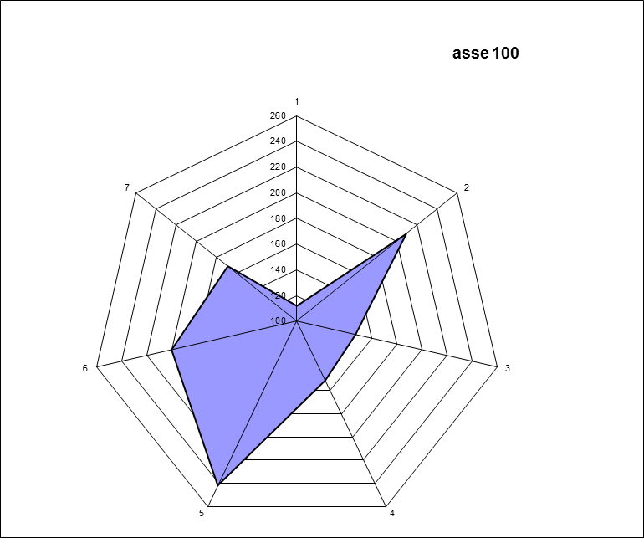

Dal grafo su asse scala 100, scaturito dalla somministrazione del questionario di clima di gruppo, risultano due picchi uno sul ruminate e l’altro sull’apatico. Il gruppo di lavoro può venir visto come un gruppo attivo, carico e motivato in senso positivo, ma di contro potrebbe essere un gruppo conflittuale e iracondo. Dall’altra parte però abbiamo un picco sul copione dell’apatico che controbilancia e ci rimanda alla demotivazione ma anche alla quiete e alla calma. A colpo d’occhio, comunque il dato eclatante e che maggiormente ci interessa è il buco sull’organizzazione-rigidità, un punto debole dove è necessario lavorare al fine di riequilibrare il tutto.

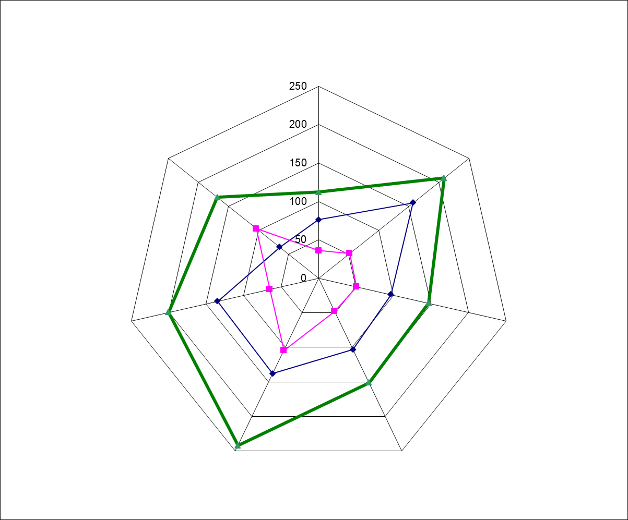
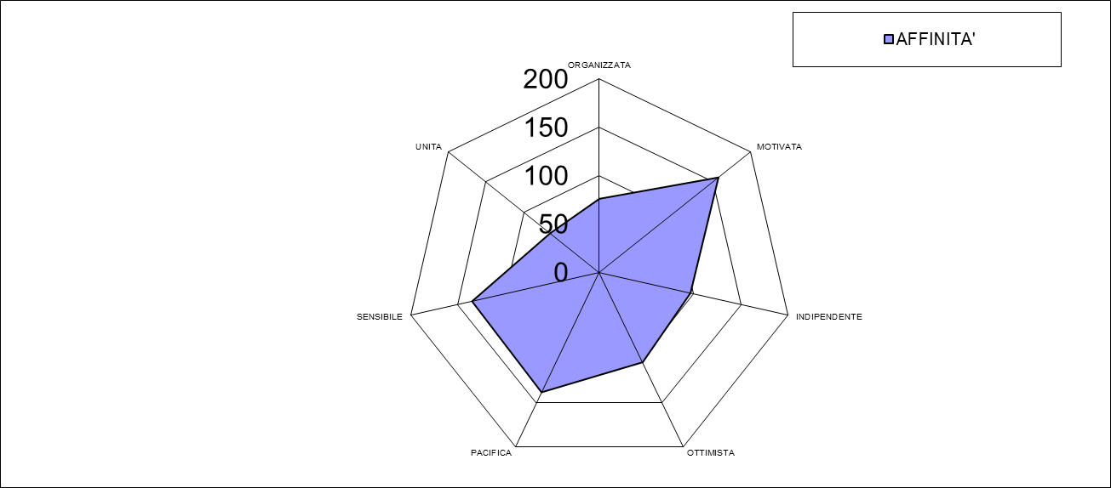

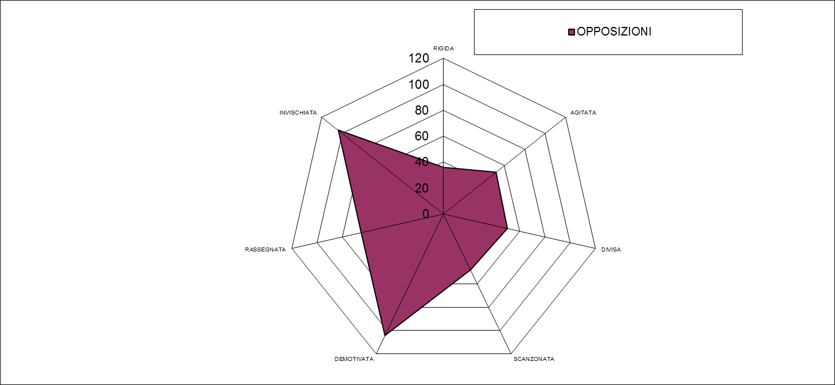

Raffaello: Invischiato, Demotivato – Motivato, Sensibile e Pacifico.
L’azienda dunque si presenta come un gruppo invischiato in quanto c’è una vera e propria dipendenza reciproca tra i membri. Pur non essendo un’azienda a gestione “familiare”, è di fatto una società con le stesse caratteristiche di una famiglia. Si può dire che i soci sono/stanno crescendo insieme, sia dal punto di vista professionale che da quello anagrafico. Hanno iniziato il progetto ad appena 24 e 26 anni nel 2007, e la loro relazione di base fu ed è, quella della complementarietà. Sono consapevoli che dove non arriva uno, arriverà certamente l’altro. Con l’ingresso degli altri membri, nel team, si è instaurato un rapporto di unità e di dipendenza reciproca. Queste realtà sono molto belle in senso positivo, ma purtroppo c’è un alto rischio di manipolazione interna (esattamente come accade spesso in famiglia). Più di una volta, il titolare o il vice, hanno fatto leva sulla disponibilità delle persone per raggiungere i propri scopi ed effettuare dei veri e propri “lavaggi del cervello”. Si verifica, a volte, una caduta della fiducia reciproca, i comportamenti per il troppo attaccamento vengono equivocati (magari un compito non richiesto viene svolto per il bene comune, e quell’azione non viene capita, anzi si crea un clima di sospetto). Dal grafo delle opposizioni la Raffaello risulta inoltre demotivata, caratteristica a mio parere, che assume il gruppo solo in alcune occasioni, per esempio quando i titolari sono troppo preoccupati della forma e poco della sostanza del lavoro che viene svolto. Ci si ritrova ad operare senza indicazioni precise e concrete sul da farsi e ciò porta ad un clima caratterizzato da demotivazione generale. Nello stesso tempo, però, emerge un’altra caratteristica nel gruppo di lavoro: motivazione. La motivazione è senza ombra di dubbio dovuta alla grinta e all’entusiasmo nel portare avanti insieme un brand nuovo che funziona. Inizialmente può essere nato forse come un gioco di due ragazzi sognatori ed ambiziosi, ma ha acquisito nel tempo struttura e solidità creando opportunità di lavoro per me, per altri due ragazzi precedentemente disoccupati e per una giovane PR. In alcune occasioni, è stato esplicitata dai miei titolari, la fierezza nel poter dare opportunità di lavoro. Sono persone generose che si privano anche di aumenti di stipendi, ma incentivano il personale con bonus e regali. Azienda sensibile e pacifica, che ha come punti di forza il sostegno interno, l’adattamento e la diplomazia. Effettivamente ci si sostiene a vicenda, ci si adatta a sostituire in caso di necessità l’uno o l’altro; e soprattutto c’è in generale una forte educazione e galanteria nell’esprimersi nei confronti degli altri colleghi.
Riepilogando, i grafi delle affinità/opposizioni ci indicano che il gruppo nelle relazioni di affinità è energico-intraprendente(RM), ma anche diplomatico(AP), ed è capace di sostegno reciproco e di buona relazionalità sia interna (INV) che esterna(AD). Manca però di organizzazione(AV), di coinvolgimento e di coesione (SB), in questo caso corre il rischio di essere soggetto a meccanismi di manipolazione e di demotivazione e di divenire un gruppo invischiato.
Bisogna lavorare sull'organizzazione con interventi di responsabilizzazione delle risorse, affidando per esempio degli incarichi da portare a termine in un tempo stabilito per far scaturire degli incentivi, e far scattare l'integrazione tra le parti (AV-SB) ciò dovrebbe spostare il gruppo sul coinvolgimento-coesione (SB).

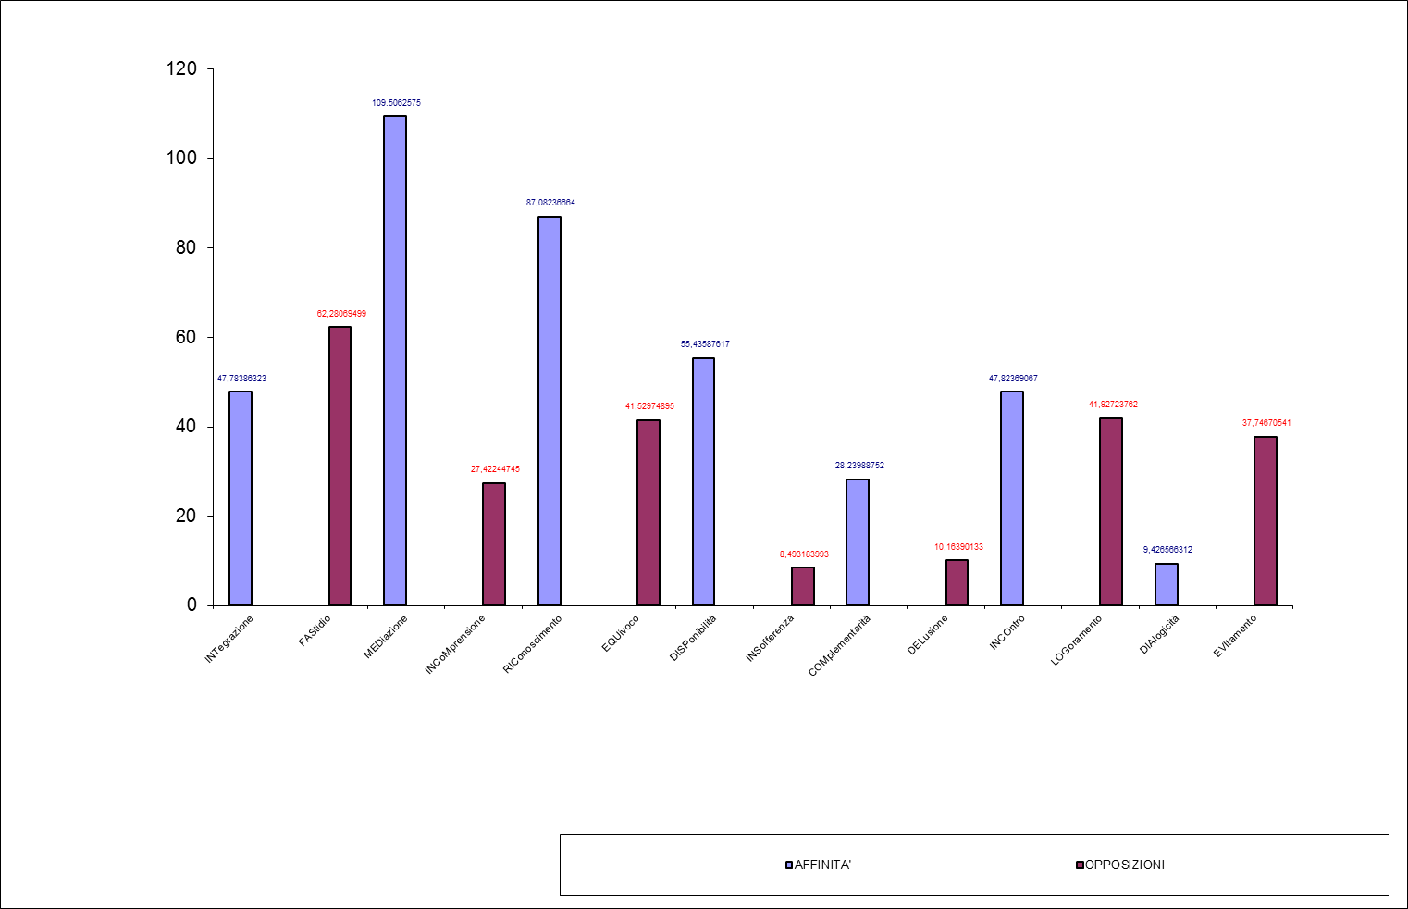

Il grafo a barre ci chiarisce quali sono le relazioni principali tra i membri del gruppo di lavoro. In questo caso le relazioni di opposizione più significative sono il “fastidio”, l’evitamento e discuteremo anche del logoramento dato il suo livello quasi pari a quello dell’incontro. Il fastidio nasce dalla reattività di rifiuto, ci si sopporta rassegnati e si tenta l’allontanamento. In concreto, credo che il fastidio nella Raffaello si inneschi soprattutto tra 2/3 colleghi . Si vede che si rifiutano a “pelle”, si fanno dei veri e propri dispetti, hanno sempre qualcosa da ridire sul comportamento dell’altro che non viene in nessun modo tollerato. Mi è capitato di trovarmi tra i due o tre fuochi ed ho strategicamente cercato di far capire ai soggetti attivi che per uscire fuori da questo incastro negativo, è necessario accettare i nostri ruoli e compiti. Sono diventata confidente a volte di uno e a volte dell’altro, e non ho mai espresso giudizi negativi, ho sempre cercato di mettere in risalto le competenze e gli aspetti positivi al fine di un’accettazione da ambe le parti. Il fastidio si innesca tra l’adesivo e l’apatico e può essere superato solo attraverso “l’integrazione” che è la base di una buona organizzazione. Attraverso l’integrazione vengono rispettate le identità individuali e tutti i componenti sono inseriti nella “giusta distanza relazionale”, spostandoci così sull’avaro e sullo sballone. L’integrazione in questo contesto deve assolutamente aumentare.
L’evitamento, o incapacità di stabilire rapporti può nascere sia per un eccesso di sensibilità, bassa autostima, ma anche per senso di superiorità, megalomania o superbia (SB-INV), il risultato di questo tipo di relazione è la separazione. In questo caso, l’antidoto è la relazione di dialogicità (spostamento sul DE-AD), che allenta le tensioni e supera le impressioni superficiali; si attua attraverso un dialogo, si discute e non si litiga ma si porta a buon fine la discussione. Nel momento in cui riconosco che si innesca una dinamica di questo tipo, riesco veramente ad entrarci dentro…. Sono prevalentemente una sballona, e quando mi trovo di fronte ad un’invisibile mi capita spesso di cadere in questa relazione malata….. Quindi, mi sento ferratissima e mi accorgo con facilità se di instaura una relazione oppositiva di evitamento all’interno dell’azienda. A quel punto, quando è lampante una indisponibilità alla relazione, se posso e se si crea l’occasione, cerco di dare il “là” ad una discussione costruttiva! E’ chiaro, che non è facile ma è attuabile e soprattutto efficace. Se si verificano, attraverso i giusti interventi gli spostamenti emozionali (l’invisibile si sposta verso il delirante e lo sballone verso l’adesivo), si esce da questa relazione malata e si riesce a comunicare… e perché no, anche a volersi bene! Capita, ed è capitato in azienda che due colleghi in particolare, instaurino una relazione di evitamento… Se non vengo interpellata, mi limito ad osservare, se in qualche modo vengo coinvolta provo a far capire come la dialogicità possa portare ad una risoluzione del problema. Chiaramente non uso il termine dialogicità ma magari discussione proficua, enfatizzando sulla stima e sull’affetto che una persona può provare per l’altra. In questo caso mi sento una futura counselor fortunata!!! Ho a che fare con ragazzi/e intelligenti pronti a mettersi in discussione (non solo apparentemente) e senza troppo lavoro, nei giusti momenti si riesce ad ottenere dei risultati ottimali.
Il “logoramento” , invece è il frutto di rapporti superficiali con manifestazioni appariscenti ed estetizzanti, bisogna sempre darsi un tono (DE-AP). Non mi stupisco che all’interno della Raffaello il logoramento sia una relazione di opposizione significativa, produciamo accessori di lusso e abbiamo a che fare con moda e cinema, non si può non ostentare. Per non venir schiacciati nel logoramento c’è bisogno di “incontro” il quale impegna persone totalmente diverse a scoprirsi come risorsa l’una per l’altra, producendo unità (INV-RM). Nella Raffaello la relazione di incontro è abbastanza sviluppata e i singoli componenti sanno di essere una risorsa reciproca. Personalmente, credo che anche la scelta di una risorsa come me all’interno della società, sia in un certo senso stata strategica. In fondo, non vengo dalla stessa realtà/ceto sociale dei miei titolari e ho un’impostazione di vita differente dalla loro. Se si verificano relazioni di opposizione come il logoramento e riesco a riconoscerle, mi attivo e cerco di far capire come la diversità di ogni persona facente parte il gruppo di lavoro è “unica ed irripetibile” (cit. Leopardi), e quindi una risorsa da cui tutti possiamo attingere. Per uscire da una relazione oppositiva come il logoramento bisogna instaurare una relazione di incontro e nella pratica quotidiana per ottenere questo risultato bisogna essere attenti a capire la relazione che abbiamo di fronte e innescare stimoli atti ad ottenere spostamenti emozionali tali che liberino gli individui/gruppi dalla relazione malata verso l’affinità. E’ un lavoro pratico ma non manuale. E’ il cervello pensante del counselor o aspirante tale che coglie il momento propizio e attua tecniche volte al superamento delle opposizione. I risultati si ottengono solo se c’è disponibilità da parte dei soggetti attivi di mettersi in discussione e di provare a superare i conflitti. Trovare questo momento a volte non è facile soprattutto per un consulente aziendale esterno. Nel mio caso, come collega interna al gruppo, come counselor in formazione e lavorando implicitamente (cioè da INVISIBILE), è più facile cogliere l’attimo, in quanto prima o poi le occasioni creano, è impossibile nella vita quotidiana non relazionarsi mai. Per l’ottenimento dei risultati positivi o meno dipende tutto dalla predisposizione dell’altro/altri e dalle giuste strategie da attuare.

3.1 Restituzione

Pur essendo una piccolissima azienda, premetto che per me è stata veramente un’ impresa “eroica” riuscire a riunire tutto il gruppo. Per far capire l’importanza di un incontro collettivo tra noi, le energie che ho investito sono state veramente tante. I titolari non avevano mai tempo, non era mai il momento giusto, spesso erano fuori per motivi di lavoro, insomma sono riuscita attraverso la scusa della necessità di rivedere insieme alcune problematiche aziendali, a convincerli ad un incontro collettivo dove ho restituito il questionario di gruppo somministrato circa un mese prima.
Ho iniziato la riunione mettendo in risalto le caratteristiche positive della nostra azienda, parlando dell’intraprendenza, del nostro essere giovani e dinamici, della produttività, del nostro spirito di adattamento e diplomazia, del nostro sostegno reciproco e degli obiettivi comuni da perseguire. In questo scenario, dove chiaramente ho avuto conferme e compiacimento da parte dei titolari ho introdotto altri temi un po’ scottanti che ci riguardavano e ho parlato della nostra mancanza totale di rigidità che è necessaria per il funzionamento di una struttura lavorativa, e quindi del bisogno di organizzazione per evitare diciamo così di “mandare tutto a rotoli”. Ho cercato di far capire l’importanza di norme comuni da rispettare sistematicamente, facendo leva sui reali problemi che stavamo affrontando in quel momento e proponendo soluzioni volte alla strutturazione del “fare” in azienda e alla metodicità.
Che il bisogno primario della Raffaello fosse di carattere organizzativo, non è stata per me una novità. Ma grazie ai dati quantitativi sono potuta andare in profondità e suggerire interventi mirati al raggiungimento di fini volti al benessere complessivo dell’azienda. Prima di tutto ho suggerito di impostare uno schema in cui abbiamo scritto tutte le nostre competenze e i nostri ruoli. Chi fa cosa, quando e perché. Successivamente, ho espresso la necessità di coordinarci meglio riguardo gli ordini ai fornitori ed i successivi costi di produzione, in altre parole, ottimizzare la gestione amministrativa. Con fermezza e decisione ho messo in risalto l’obiettivo comune di riorganizzare il lavoro, c’era chi doveva girare le informazioni riguardo le conferme d’ordine, altri che prima di firmare contratti pubblicitari dovevano verificare effettivamente se esisteva un budget per acquistarli, altri che non potevano più permettersi il lusso di arrivare in ritardo senza neanche avvertire (mettendo in difficoltà i colleghi puntuali), ed altri ancora che dovevano necessariamente comunicare i loro programmi e progetti futuri per organizzare la logistica, senza trovarci ogni volta a lavorare come se fosse la prima volta, e quindi con insicurezza e senza nessuna ottimizzazione. Seguì il silenzio, momento di un’importanza enorme, che aiutò ad interiorizzare quanto esplicato in precedenza.
Fu veramente molto dura per me riuscire ad ottenere attenzione, ma con diplomazia e freddezza facendo leva su aspetti sensibili che coinvolgevano gli interessi di tutto il gruppo, ho ottenuto fiducia e la giusta concentrazione. Anche per me è stato un andare contro corrente, sono anch’io un’espressiva e il ruolo della controllata mi è sempre stato un po’ stretto... Educare ed educarmi alla responsabilità è stata una bella sfida, ma mettere le fondamenta per costruire un’efficienza organizzativa e venir considerata alla fine un po’ come la guida del gruppo (una mamma autorevole ma anche affettuosa) è stata una soddisfazione tale che credo di non riuscire a spiegare.
Fino a questo punto, il mio intervento è stato abbastanza esplicito, me lo sono potuto permettere (gestisco l’amministrazione e posso decisamente esprimere pareri sugli argomenti di mia competenza), inoltre ho innescato un processo positivo in quanto i titolari mi hanno fortemente appoggiato, hanno integrato la riunione con argomentazioni che confermavano il mio intervento, e mi hanno fatto sentire un punto di riferimento stabile per l’azienda, ripromettendo di effettuare più spesso incontri collettivi al fine di aggiustare di volta in volta il riassetto organizzativo. Una piccola apertura si era verificata, i buoni propositi c’erano, ora bisognava passare dalla teoria alla pratica.
Da quell’incontro in poi, il lavoro non è stato per niente in discesa, il passaggio successivo è stato tortuoso ed ha implicato impegno e motivazione, inoltre il mio comportamento pragmatista e stabilizzatrice poteva facilmente scivolare nell’oppressione.
Alla luce dei miei studi e del gruppo di lavoro nel quale mi trovavo ad operare ho assunto una posizione di sostegno e sono diventata un’invisibile, condividendo pesi e bisogni dell’azienda. Questo mi ha permesso di continuare a muovermi in “sordina” ed a promuovere il miglioramento funzionale della Raffaello srl.

3.2 Grafi individuali

GRAFO N.1
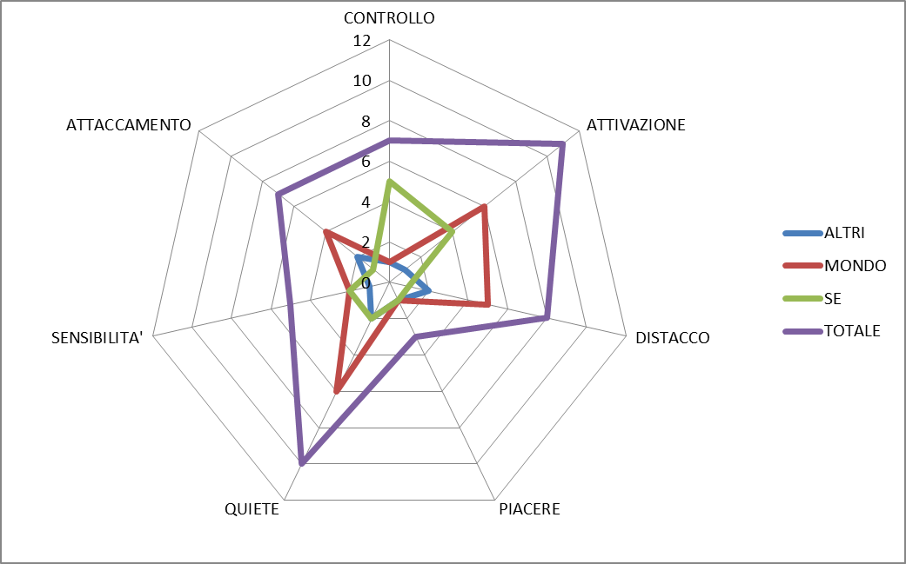

GRAFO-N.2
GRAFO.N.3

GRAFO-4 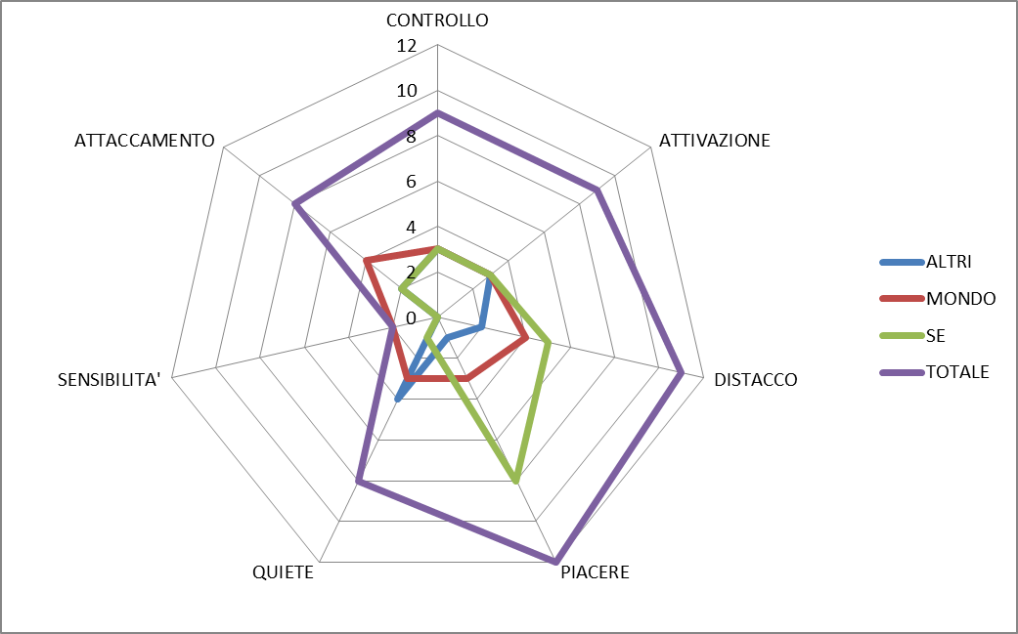
GRAFON.5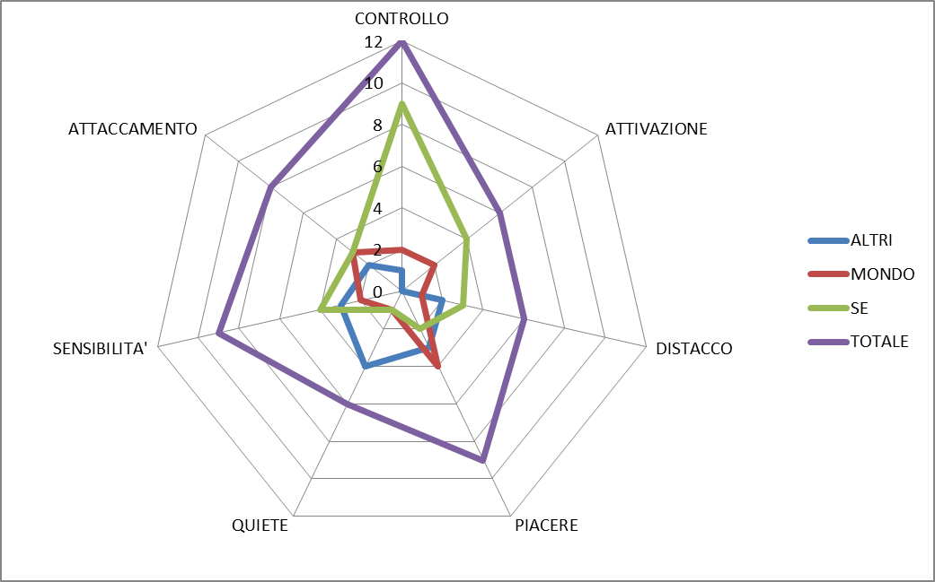

 | CONTROLLO | ATTIVAZIONE | DISTACCO | PIACERE | QUIETE | SENSIBILITA' | ATTACCAMENTO
G1 | 7 | 11 | 8 | 3 | 10 | 5 | 7
G2 | 2 | 11 | 11 | 14 | 11 | 7 | 12
G3 | 0 | 2 | 1 | 5 | 1 | 0 | 0
G4 | 9 | 9 | 11 | 12 | 8 | 2 | 8
G5 | 12 | 6 | 6 | 9 | 6 | 9 | 8
TOTALE | 30 | 39 | 37 | 43 | 36 | 23 | 35

Dalla sommatoria delle potenzialità individuali ricaviamo la Personalità Collettiva Latente, che ci permette di sapere cosa ci possiamo aspettare dal gruppo. Questo tipo di analisi è un approccio narrativo alla valutazione del gruppo. In questo caso, il grafo è spostato maggiormente nella sua parte destra con un picco sul “piacere”. Ci possiamo aspettare in maggior misura le dinamiche relazionali che emergono nei gruppi emozionali/inconcludenti. Quindi, abbiamo di fronte un gruppo con una forte capacità espressiva, buona intuitività, in grado di coinvolgere eventuali new entry, e in grado di ottenere consenso verso una visione comune. Le dinamiche relazionali in affinità centrali sono le disponibilità e l’integrazione; mentre le relazioni in opposizione sono la delusione e l’evitamento. La delusione interna è dovuta in questo caso da difficoltà di carattere organizzativo. Grazie alle sue capacità integrative, questo tipo di gruppo può diventare se ben organizzato, un gruppo veramente funzionale. C’è inoltre bisogno di dialogicità, di discussione senza tensione per superare tutto ciò che appare superficiale ed eventuali separazioni.

  - Grafo dell’imprenditore
0 | CONTROLLO | ATTIVAZIONE | DISTACCO | PIACERE | QUIETE | SENSIBILITA' | ATTACCAMENTO | TOTALE
ALTRI | 3 | 3 | 2 | 1 | 4 | 0 | 2
MONDO | 3 | 3 | 4 | 3 | 3 | 2 | 4
SE | 3 | 3 | 5 | 8 | 1 | 0 | 2 | 22
TOTALE | 9 | 9 | 11 | 12 | 8 | 2 | 8 | 59

L’emozione principale che sperimenta è il piacere, è una persona espressiva, e sa trasmettere espressività. Sa coinvolgere, intrattenere, ha un’ottima proprietà di linguaggio ed è capace ad entusiasmare. Mentre lui narra un racconto, si rimane incantati ad ascoltarlo, sa dare colore alle storie e crea lui stesso i finali. Anche il distacco è un’emozione con un punteggio alto, ciò fa di lui un creativo ed originale; il suo è un mondo speciale, ma spesso difetta di praticità. L’attivazione (quindi il suo lato ruminante) e la quiete (l’apatico), si compensano ed ha imparato ad accendersi e spegnersi quando serve, trasmettendo energia e dinamismo, ma anche calma nei momenti opportuni. Ha anche un buon controllo che pur non essendo agli stessi punteggi dello sballone controbilancia piuttosto bene le due emozioni di base. Ciò che salta all’occhio dall'elaborazione del grafo è la totale assenza dell’ "invisibile", e quindi deve essere "rieducato" alla sensibilità.
La sfera più in armonia è quella del "mondo" dove c'è una dialogicità di superfice (DE-AD). In realtà mancando di "appoggio" nelle figure adiacenti si trasforma facilmente in opposizioni (DE-AP logoramento,AP-AD fastidio) che affiancate da incontro (RM-INV) e integrazione (AV-SB), porterebbe allo spostamento e all’evoluzione della relazione.
Dovrebbe crescere facendo perno sull'attaccamento (che ha alto) per arrivare al piacere come primo passaggio, una volta raggiunto il risultato si creerebbe l'apertura necessaria per crescere sul valore affine della responsabilità, (AV-integrazione con lo SB) e da li si ripartirebbe.
Anche nella sfera "altri" spiccano logoramento (DE-AP), demotivazione (alto punteggio AP) e assenza di cura sia per se che per l'altro (passo punteggio sul AD). Totale assenza di sensibilità (INV), e quindi anche di empatia…
Nel sè c'è il grande contrasto dell'emozione del piacere attiva e prorompente, che collocherei però più sulla parte "negativa" dello sballone e cioè sull'angoscia. Anche in questo caso totale assenza di invisibile. Dovrebbe sicuramente dedicare più tempo all’analisi delle sue emozioni interne, sviluppare maggior sensibilità, imparare ad interpretare le sensazioni e le emozioni sue e dei suoi cari.
A questo punto, come avrei potuto restituire i risultati al mio capo? Infondo, lui l’aveva compilato più per solidarietà che per un vero interesse a conoscersi meglio... Non è mai nata in lui la curiosità di sapere che “cosa era venuto fuori”, ed io sono la sua assistente amministrativa di fiducia, certo non la sua counselor!
Ci fu un’occasione, un momento di confidenza in cui iniziò a raccontarmi una favola che raccontava a suo figlio di appena 1 anno, prima di andare a dormire (lui adora raccontare, la narrazione è sicuramente un suo punto di forza) ed io rimasi ad ascoltarlo quasi ipnotizzata, come estasiata. Alla fine del racconto gli feci i miei complimenti per le sue notevoli capacità di coinvolgere il “pubblico”, per la sua originalità nel raccontare le favole (ogni sera reinterpreta i racconti e cambia i personaggi, insomma inventa, crea); gli chiesi di come interagiva il piccolo durante la narrazione e se la moglie apprezzava questa sua dote innata. Insomma, si creò in quel momento una certa apertura da parte sua. Conoscendolo, so che ha molta difficoltà a parlare di se stesso e domande troppo dirette sarebbero sicuramente passate come invasive e avrebbero portato una rottura immediata del momento che stavamo vivendo insieme. Confermò le mie prime osservazioni positive e decisi di portare il centro del discorso sulla sua persona e sui suoi vissuti, chiedendogli se aveva mai provato ad analizzare le sue sensazioni ed emozioni interiori, se aveva mai provato a mettersi nei panni dell’altro, magari di una persona a lui cara. Ha tergiversato, voleva cambiare discorso e per un attimo tra noi piombò il silenzio. In quel momento parlandogli come se fossi stata sua sorella (cosa che data la confidenza ormai consolidata mi ha permesso), gli ho consigliato per il suo benessere e per il benessere dei suoi cari di provare ad interpretare le sue emozioni e quelle delle persone che gli sono vicino, magari facendolo ogni tanto un po’ come se fosse un esercizio.
Sono sicura che la nostra conversazione lo ha incuriosito, non credo che abbia svolto l’esercizio giornaliero, ma penso che una piccola breccia sia entrata.
Di certo questo colloquio ha aperto un ponte tra noi e ciò ha consentito l’innesco di un piano relazionale (quello dell’incontro), impensabile fino ad un momento prima. Ma adesso che è successo entrambi sappiamo può essere nuovamente ripetibile.

4 CONCLUSIONI E PROSPETTIVE FUTURE

“La felicità non dipende da quello che ci manca, ma dal buon uso che facciamo di quello che abbiamo” (THOMAS HANDY)
Costruire, modularmi, avere relazioni serene, questo è un po’ l’obbiettivo che mi ero prefissata… In parte ci sono riuscita, ma sicuramente ho ancora tantissimo da imparare. Aiutare la mia azienda a trovare soluzioni nei momenti di crisi e soprattutto nel nostro caso di crescita, cercare attraverso la dialogicità di superare il clima di evitamento ( che purtroppo si condensava nell’aria che respirava il gruppo di lavoro), essere un po’ il punto di riferimento dei miei capi e dei miei colleghi, ed è ciò che ho ottenuto attraverso questa ricerca-intervento. Ho appurato la piena validità degli strumenti quantitativi che sono stati utilizzati e credo personalmente di esserne uscita con un bagaglio formativo molto importante, e soprattutto con maggiore convinzione della fondatezza del lavoro del counseling aziendale.
Le imprese rappresentano un campo di applicazione del counseling veramente importante, soprattutto in questo momento storico-sociale dove vige la necessità concreta di riequilibrare i sistemi in decomposizione e di donare nuove speranze per una sopravvivenza dignitosa delle aziende e di coloro che le compongono.
Il counselor aziendale deve puntare al miglioramento della personalità collettiva dell’azienda, dell’empowerment e della leadership dei dirigenti. Solo i dirigenti intelligenti che riescono a mettersi in discussione, capiscono l’importanza del lavoro del consulente e si fanno “consigliare”. Spesso al giorno d’oggi, per le aziende, chiedere l’aiuto ad un counselor è un po’ una moda e non tutti nel concreto portano avanti in seguito i preziosi consigli volti al cambiamento. Bisogna far capire che il counseling rappresenta veramente un’enorme opportunità per lo studio e le analisi delle personalità collettive. Con i suoi strumenti, con l’empatia e lo studio del clima relazionale, è possibile rendere consapevoli i punti di forza del gruppo al fine crescita collettiva, maggiore consapevolezza e l’instaurarsi di relazioni serene.
Con questa ricerca ho voluto in primo luogo aiutare il mio gruppo di lavoro a superare un momento di stallo organizzativo che mi stava particolarmente a cuore, e in secondo luogo verificare l’efficienza delle tecniche che ho studiato in questi anni. Per me è stato solo un piccolo inizio, sicuramente lo stesso lavoro effettuato esplicitamente da un counselor professionista ed esperto sarebbe stato ampliato e analizzato da molti più punti di vista…. Di strada c’è ne ancora tanta da fare per me, ma mettermi in gioco e affrontare le mie paure mi ha aiutato a crescere come persona e perché no come counselor.

RIFERIMENTI BIBLIOGRAFICI

BONAZZI, G. [2003], Impresa senza confine: percorsi, strategie e regolazione dell'outsourcing nel Postfordismo moderno, FrancoAngeli srl. Milano
L.BARBAGLI, Counseling Orientamento e classi, Prepos 2006
V.MASINI, Dalle Emozioni ai sentimenti, Prepos 2009
A.R.CALABRO’, I caratteri della modernità: parlano i classici, Napoli, Liguori 2004
V.MASINI, Le Personalità collettive dei gruppi di lavoro, Pub. su Sociologia, n.2 - 2003
MAX HORKHEIMER, T. W. ADORNO, Istituto per la ricerca sociale di Francoforte
Einaudi, 2001
ANTONIO GRAMSCI, Americanismo e fordismo, Einaudi, 1978
MINGIONE E., PUGLIESE E., Il lavoro, Carocci, Roma, 2010
MASINI V., GHERGHI R., L’Irradiazione Affettiva, 2013
ETZIONI A., Sociologia delle Organizzazioni, Bologna, Il Mulino 1966ANZIEU D., MARTIN J. Y., [1997 (ed. orig. 1986)]. Dinamica dei piccoli gruppi, Borla, Roma.
AVALLONE F., [2003].Psicologia del lavoro, Carocci, Urbino.
BAGNASCO C., CAVALLI A., BARBAGLI M., Corso di sociologia, IL Mulino, 1997, Bologna.
CROZIER M., Il fenomeno burocratico. Il significato della burocrazia nelle organizzazioni moderne, ETASLIBRI, Sonzogno, 1969.
KETS DE VRIES M.F.R., MINER D., [1992], L’organizzazione nevrotica, Milano, Cortina
MORIN E., I sette saperi necessari all’educazione del futuro, Raffaello Cortina Editore, Milano, 2001
PICCARDO C., [1995], Empowerment, strategie di sviluppo centrate sulla persona, Raffaello Cortina Editore, Milano.
QUAGLINO G., [1996].Psicodinamica della vita organizzativa, Raffaello Cortina Editore, Milano.
SCOTT R. W., [1994].Le Organizzazioni,Il Mulino,Imola-
SIMON H., Il comportamento amministrativo, Bologna, Il Mulino, 1958
MORGAN G., Images, le metafore dell’organizzazione, FrancoAngeli,1999.
BONAZZI G., Storia del pensiero organizzativo, Franco Angeli, Milano, 1997.
CONTESSA G. (a cura di), L’operatore cortocircuitato, Clup, Milano, 1987.
CONTESSA G., L’operatore cortocircuitato: la “burning out syndrome” in Italia, in “Animazione sociale”, (42-43), 1981-1982.
DEL RIO G., Stress e lavoro nei servizi, Urbino, Nis, 1990.
DEPOLO M., Psicologia delle organizzazioni, IL Mulino, Bologna, 1998.

Cit. cap. Affettività e professionalità del counselor p. 203 – E.Mazzoni – L’Irradiazione affettiva –La Bancarella Ed. 2013
http://it.wikipedia.org/wiki/Crisi_economica_del_2008-2013
http://news.supermoney.eu/economia/2014/01/fare-impresa-in-italia-perche-e-cosi-difficile-0053220.html
http://www.lettera43.it/economia/macro/cgia-pressione-fiscale-su-aziende-dal-53-al-63_43675119137.htm
http://www.repubblica.it/economia/2013/12/28/news/crisi_5_2_credito_a_imprese_persi_50_miliardi_in_un_anno-74645596/
http://www.gruppo2013.it/working-paper/Documents/Workshop%2027.09.11%20POZZOLO.pdf
http://www.dazebaonews.it/economia/item/23842-imprese-record-di-fallimenti-tra-le-cause-il-ritardato-pagamento-delle-pa
Mingione E., Pugliese E., Il lavoro, Carocci, Roma, 2010
Masini V., Gherghi R., L’Irradiazione Affettiva, 2013 – pg.174
V.Masini, Dalle Emozioni ai Sentimenti, Prepos 2009
Masini V., Gherghi R., L’Irradiazione Affettiva, 2013 – pg.186
A.R. Calabrò, I caratteri della modernità: parlano i classici, Napoli, Liguori 2004.
G.Bonazzi, Storia del Pensiero organizzativo, Milano, Franco Angeli 1997.
http://www.youtube.com/watch?v=Bo-UDwhHBPQ
Etzioni A., Sociologia delle Organizzazioni, Bologna, Il Mulino 1966, pp. 21, 24.
G. Morgan, Images, Milano, Franco Angeli 1999.
Masini V., Dalle emozioni ai sentimenti, Prevenire è Possibile, 2009
Masini V., L.Barbagli (a cura di), Counseling, Orientamento e Classi, Prevenire è Possibile, 2006
L.Barbagli, Counseling, Orientamento e Classi, ed. Prevenire è Possibile, 2006
Diz. essenziale di couseling relazionale e personologico
Ibidem.
Le personalità collettive dei gruppi di lavoro, V.Masini, Pub. Su SOCIOLOGIA, n.2, 2003

